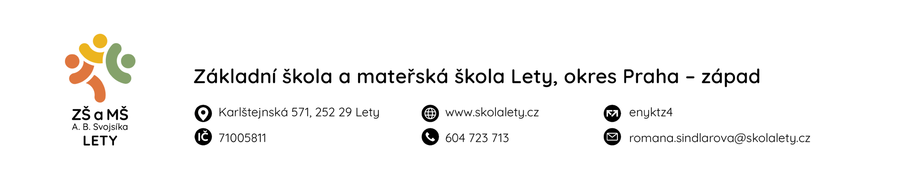

KRITÉRIA PRO PŘIJETÍ K ZÁKLADNÍMU VZDĚLÁVÁNÍ PRO ŠKOLNÍ ROK 2023/2024
Naše škola ve školním roce 2023/24 otevře 1 třídu prvního ročníku (maximální kapacita 25 žáků).
Ředitelka Základní školy a mateřské školy Lety, okres Praha – západ stanovila následující kritéria, podle kterých bude postupovat při rozhodování o přijetí dětí do 1. ročníku základní školy k plnění povinnosti školní docházky, pokud počet přijatých žádostí, podaných zákonnými zástupci dětí, překročí kapacitu počtu žáků v prvních třídách základní školy:
- Dítě s místem trvalého pobytu, v případě cizinců s místem pobytu, v příslušném školském obvodu ZŠ Lety (u cizinců se za trvalý pobyt považuje též vízum s délkou pobytu nad 90 dnů nebo povolení k dlouhodobému pobytu).
- Dítě s místem trvalého pobytu, v případě cizinců s místem pobytu, mimo příslušný školský obvod, který se vzdělává v MŠ Lety a jehož sourozenec se v základní škole již vzdělává (v době zápisu v 1. – 4. ročníku).
- Dítě s místem trvalého pobytu, v případě cizinců s místem pobytu, mimo příslušný školský obvod, jehož sourozenec se v základní škole již vzdělává (v době zápisu v 1. – 4. ročníku).
- Dítě s místem trvalého pobytu, v případě cizinců s místem pobytu, mimo příslušný školský obvod, který se vzdělává v MŠ Lety.
- Dítě s místem trvalého pobytu, v případě cizinců s místem pobytu, mimo příslušný školský obvod.
Pořadí přijímaných dětí se stanovuje v souladu s pořadím splnění kritérií od bodu 1. k bodu 5.
V případě, že počet uchazečů splňujících dané kritérium přesáhne kapacitu přijímaných žáků, bude pořadí stanoveno losem. K losování dojde mezi všemi dětmi, které dané kritérium splňují. Losovat se budou evidenční čísla, která budou přidělena dětem při zápisu. Losování provede zástupce zřizovatele za přítomnosti člena vedení školy. O průběhu losování bude vystaven písemný protokol, který bude podepsán zástupci losování.

